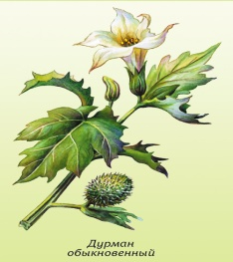**Летом, выезжая на природу, мы хотим дышать свежим воздухом, загорать, принимать воздушные ванны. Но мало кто задумывается над тем, что за городом, даже на собственном участке, нас подстерегает опасность ⎯ ядовитые растения.**

**Ядовитые растения** − это растения, вырабатывающие и накапливающие в процессе жизнедеятельности яды, вызывающие отравления животных и человека. В мировой флоре известно более 10 тыс. видов таких растений. Рассмотрим некоторые виды ядовитых растений, часто встречающихся на дачных участках, у дороги, в лесу.

Условно **ядовитые растения** можно разделить на группы по их воздействию на организм.

1. **Содержащие алкалоиды −** поражают центральную нервную систему, оказывают возбуждающее или угнетающее действие, отрицательно влияют на работу сердца, желудка, почек и печени.

К ним относятся:

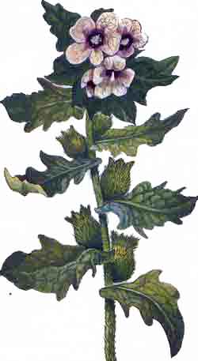**Белена черная.**

Плод растения – коробочка с буровато-черными семенами округлой формы. Часто их принимают за маковое семя, а мясистый стеблевой корень − за корни овощных растений.

При легком отравлении появляются: сухость во рту, расстройство речи и глотания, расширение зрачков, сухость и покраснение кожи, возбуждение, реже − бред и галлюцинации, учащенное сердцебиение. При тяжелых − потеря ориентации, резкое двигательное и психическое возбуждение, значительное повышение температуры, потеря сознания, наблюдается «синюшность» кожи, возможны судороги.

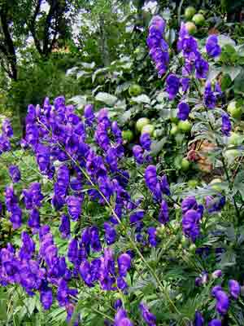**Аконит** **(в народе «борец», «башмачки»)**

Отравление аконитом возникает уже через несколько минут. Симптомы отравления: покалывание во рту и глотке, жжение, усиление слюнотечения, появление боли в животе, рвота. Возможно нарушение зрения. В тяжелых случаях отмечаются судороги, потеря сознания, обездвиживание мышц и остановка дыхания.

**Дурман обыкновенный.**

Плод – коробочка яйцевидной формы, покрытая толстыми, твердыми шипами. Привлекает людей своими семенами. Симптомы отравления дурманом такие же, как и при отравлении беленой черной.

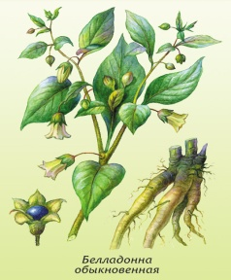**Красавка обыкновенная (белладонна)**

Особенно опасен плод – фиолетово-черная, блестящая, сочная ягода с темно-фиолетовым соком, похожая на вишню. Признаки беладонной отравления такие же, как и при отравлении беленой черной.

1. **Содержащие сердечные гликозиды** вызывают поражение сердечно-сосудистой системы и одновременно действуют на желудочно-кишечный тракт и центральную нервную систему.

**Ландыш майский**

Ядовиты все его части − листья, цветы, плоды – красно-оранжевые ягоды. Легкое отравление проявляется тошнотой, рвотой, поносом, сильной головной болью и болью в желудке. В тяжелых случаях нарушаются ритм и частота сердечных сокращений.

**Наперстянка пурпуровая**

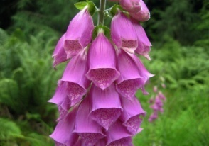Все части ядовиты даже в небольшой дозе. Детей особенно притягивают плоды наперстянки – яйцевидные коробочки с очень мелкими семянами. Симптомы отравления наперстянкой такие же, как и при отравлении ландышем майским.

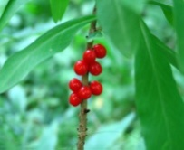**Волчник, или волчье лыко (волчья ягода)**

Сок этого **ядовитого растения,** попавший на кожу, может вызвать боль, красноту, отек, и даже пузыри и язвы (глубокие дефекты кожи, после их заживления остаются рубцы). При попадании ягод или сока в желудок, признаки отравления будут такими: жжение во рту и глотке, затруднение глотания, слюнотечение, боли в желудке, понос, рвота. В моче появится кровь. Другие симптомы отравления будут похожи на симптомы при отравлении ландышем майским.

1. **Содержащие органические кислоты −** при попадании в желудок эти растения вызывают поражение желудочно-кишечного тракта и одновременно действуют на центральную нервную и сердечно-сосудистую системы.

**Вороний глаз**

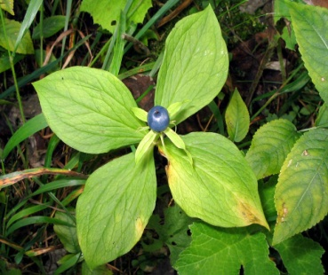Ядовиты все части растения, но особую опасность представляют плоды − одиночные ягоды сизовато-черного цвета, которые можно принять за чернику или голубику.

Если человек попробует одну-две ягоды, возможно, ничего страшного не случится, но если он съест ягод больше, появятся рвота и понос. Случаи смертельного отравления вороньим глазом не известны.

Ягоды вороньего глаза могут действовать на сердце так же, как ландыш майский или наперстянка, а листья - на нервную систему, так же, как белена черная.

1. **Содержащие эфирные масла −** вызывают поражение кожи и слизистых оболочек, а при проглатывании поражение желудочно-кишечного тракта.

Семейство **лютиковых** широко распространено во флоре России (лютик едкий, лютик ядовитый, лютик ползучий)

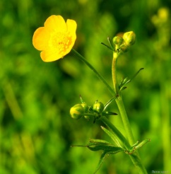Сок лютиков очень ядовит. Выделяемые им пары вызывают сильнейшее раздражение слизистой оболочки глаз, носа и гортани. От одного соприкосновения с лютиком может возникнуть слезотечение, насморк, першение в горле, кашель, удушье и спазм мышц гортани. Проглоченное растение вызывает резкие боли в пищеводе, желудке, кишечнике. Отравление сопровождается рвотой, поносом, в тяжелых случаях останавливается сердце.

**Борщевик**

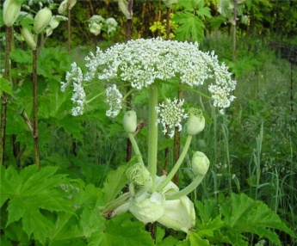Все части этого ядовитого растения содержат эфирные масла и другие активные вещества. Капля сока борщевика при попадании на кожу или слизистую может вызвать сильнейшие ожоги, сопровождающиеся болью, покраснением, волдырями, эрозией (неглубокие повреждения кожи, заживление проходит благоприятно, без образования рубцов).

**Проявления отравления**

**Отравление ядовитыми растениями** – это отравление, развивающееся при попадании в организм химических веществ растительного происхождения в токсической дозе, способных вызвать нарушения жизненно важных функций органов и систем и создавать угрозу для жизни. При отравлении любыми **ядовитыми растениями** наблюдается скрытый период. Длительность его может сильно колебаться (от нескольких минут до суток) в зависимости от вида опасного химического вещества.

**Отравление** **ядовитыми растениями** может быть разной тяжести, это зависит от агрессивности яда, его количества, приходящегося на единицу веса тела человека и возраста.

**Первая помощь при отравлении**

При большинстве отравлений первая помощь должна сводиться к скорейшему удалению содержимого желудочно-кишечного тракта (обильное промывание, дача слабительных). Параллельно с этим необходим прием внутрь адсорбирующих (активированный уголь), осаждающих (охлажденный крепкий чай), нейтрализующих (пищевая сода, кислое питье), обволакивающих (крахмальная слизь, кисель, яичный белок, молоко) веществ.

Промойте пострадавшему желудок – дайте ему выпить около 1 литра теплой подсоленной воды или слабого раствора марганцовокислого калия (всего потребуется до 10-15 литров воды). Вызовите рвоту путем надавливания на корень языка. Дайте пострадавшему 4-5 таблеток активированного угля, напоите крепким чаем или кофе.

Если у пострадавшего нарушено дыхание, немедленно начинайте делать искусственное дыхание. Проверьте пульс у пострадавшего. При отсутствии у него пульса начинайте делать непрямой массаж сердца.

Уложите пострадавшего в такое положение, которое позволит ему свободно дышать и предупредит возможное возникновение приступов удушья или вдыхания рвотных масс.

В любом случае обратитесь за профессиональной медицинской помощью.

***Единая служба спасения***

**01 (112)**



# *Скорая помощь*

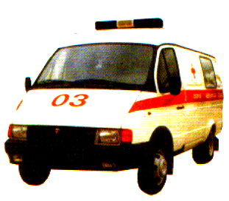

***03***

**ГАОУ ДПО УМЦ по ГОЧС Оренбургской области**



г. Оренбург, ул. Луговая, 78а

**33-49-96**

**33-46-16**

**33-67-91**

Эл. почта: orenumc@mail.ru

Сайт: umcgochs.ucoz.ru

**Департамент пожарной безопасности**

**и гражданской защиты**

**Оренбургской области**

**ГАОУ ДПО УМЦ по ГОЧС**

**Оренбургской области**



**ЯДОВИТЫЕ РАСТЕНИЯ**

**Оренбург**

**2020**